

JUEGO: LA PIRÁMIDE CIFRADA 9

Si en cada rectángulo, el número que aparece inscrito es igual a la suma de los números que deben encontrarse en los 2 rectángulos ubicados bajo él, ¿puedes reconstruir esta pirámide numérica?

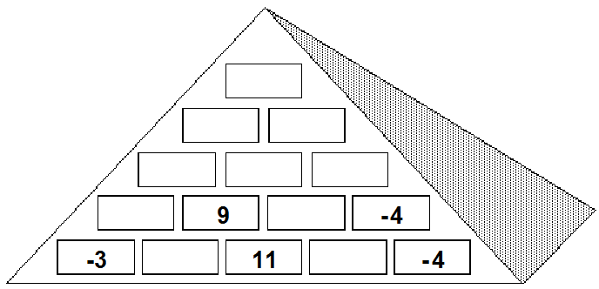

Elaborado por: Ministerio de Educación, Chile

